Приложение
к распоряжению
администрации города
от _____________ № _________

СВЕДЕНИЯ
о границах публичного сервитута

Местоположение границ  публичного сервитута | Красноярский край, г. Красноярск, Центральный район
Система координат | МСК-167, зона 4
Метод определения координат | картометрический метод
Площадь земельного участка | 102 кв. м
Средняя квадратическая  погрешность положения характерной точки (Mt), м | 0,1
Обозначение характерных  точек границ | Координаты, м
 | Х | Y
1 | 2 | 3
1 | 632290.67 | 98894.96
2 | 632291.02 | 98897.94
3 | 632286.21 | 98898.37
4 | 632282.11 | 98870.75
5 | 632279.01 | 98871.17
6 | 632278.61 | 98868.19
7 | 632284.54 | 98867.47
8 | 632288.45 | 98895.22
1 | 632290.67 | 98894.96
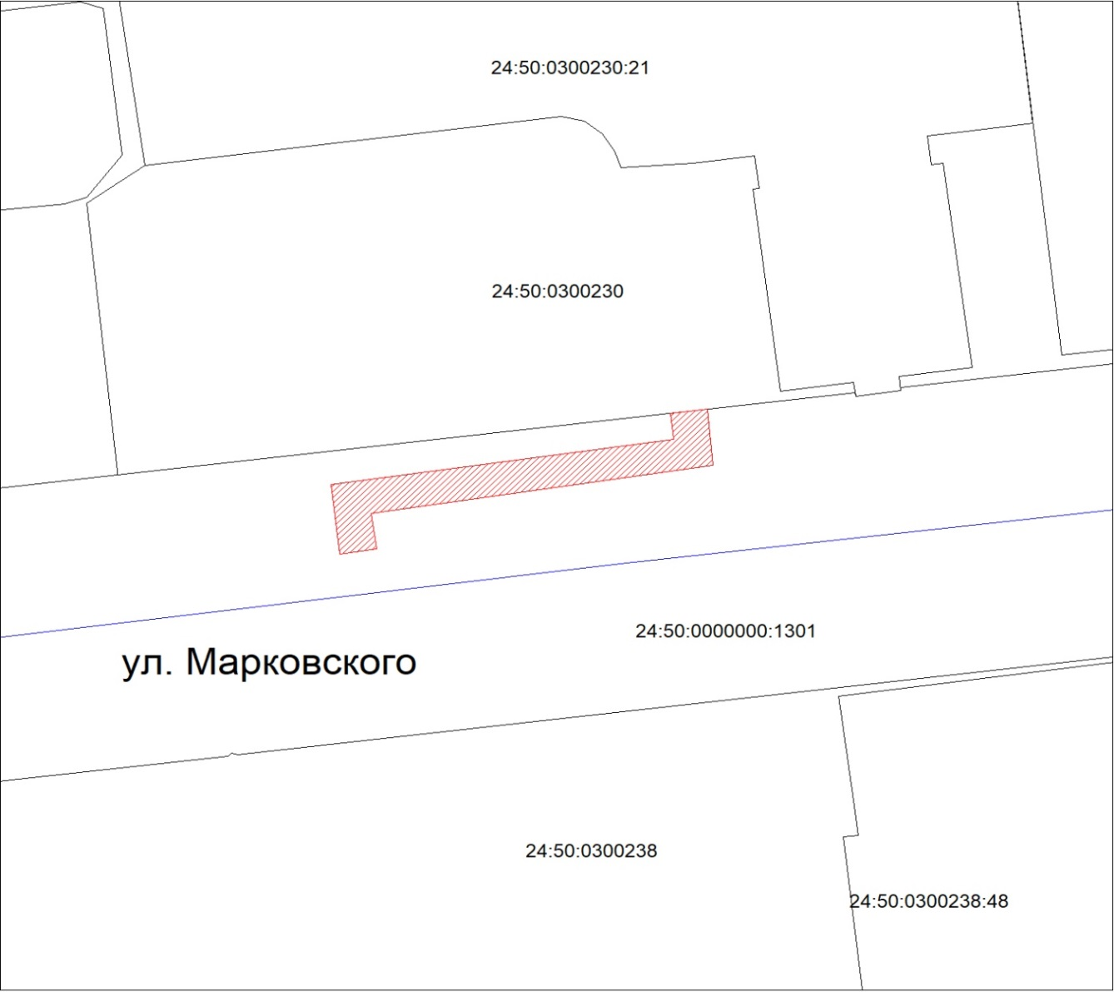
Масштаб 1:500
Условные обозначения:
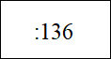 | – кадастровый номер земельного участка, сведения о кото-  ром внесены в ЕГРН; обозначение кадастрового квартала;
 | – границы публичного сервитута;
 | – существующая часть границы, сведения ЕГРН о которой позволяют однозначно определить ее положение на местности;
 | – граница кадастрового квартала.

